Das zu entschlüsselnde Symbol
Le symbole à décrypter

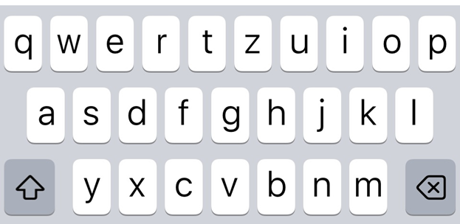
Hilfsmittel 1
Outil d'aide 1
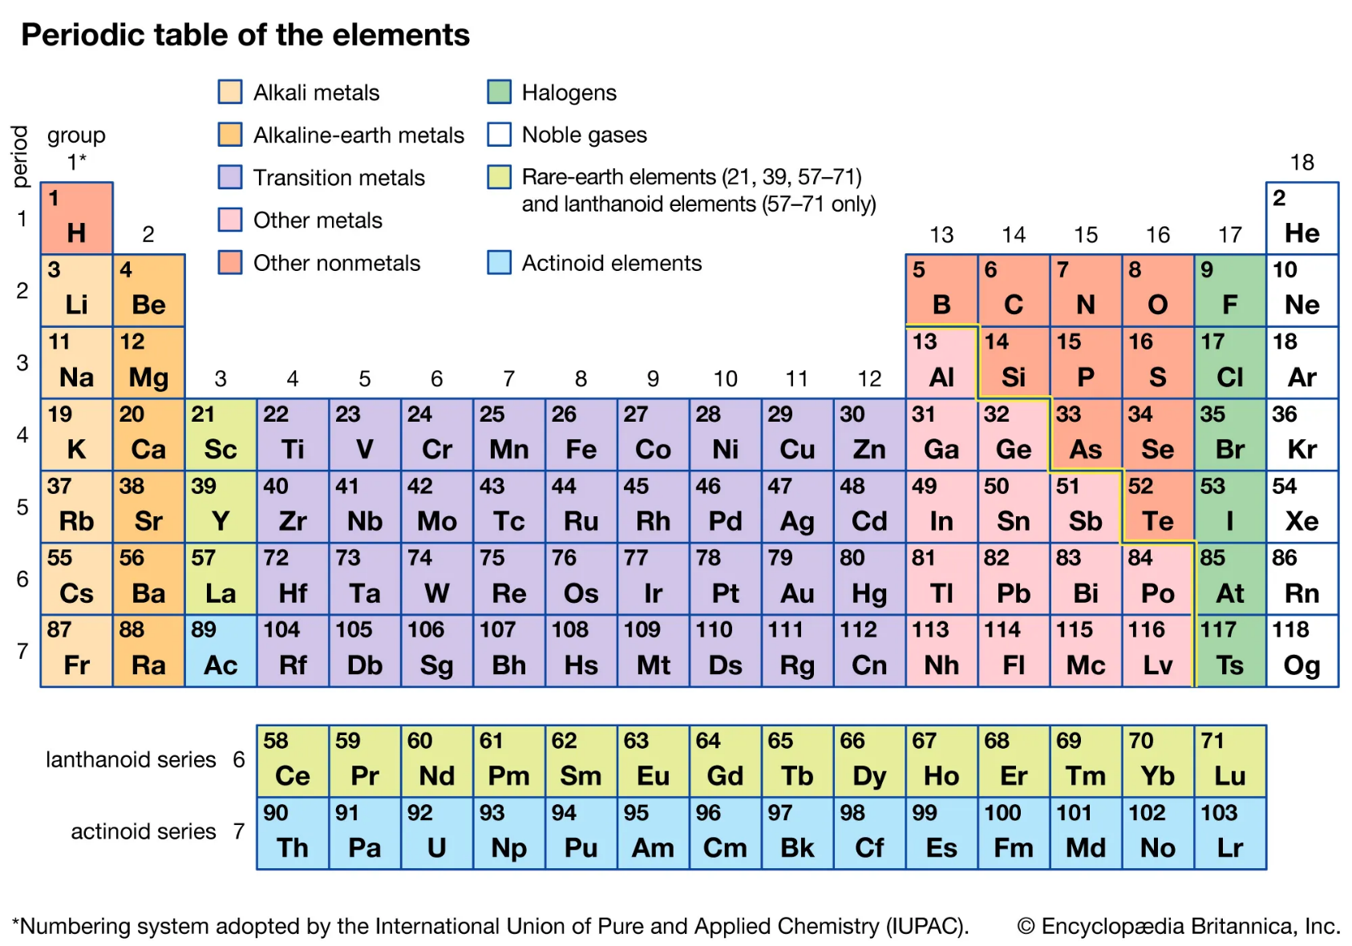
Hilfsmittel 2
Outil d'aide 2

